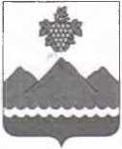

РЕСПУБЛИКА ДАГЕСТАН  
АДМИНИСТРАЦИЯ МУНИЦИПАЛЬНОГО РАЙОНА  
«ДЕРБЕНТСКИЙ РАЙОН»

**ПОСТАНОВЛЕНИЕ**

«30» мая 2025 г. №109

**О внесении изменений в постановление администрации  
муниципального района «Дербентский район» от 13.01.2025 № 4  
«Об установлении денежной нормы на питание детей в дошкольных  
образовательных учреждениях Дербентского района**

В соответствии с Федеральным законом от 29.12.2012 №273-Ф3 «Об образовании в Российской Федерации», Уставом муниципального района «Дербентский район» и Решением о районном бюджете муниципального района «Дербентский район» на 2025 год и плановый период 2026 и 2027 годов, на основании расчетов Финансового управления администрации муниципального района «Дербентский район» и МКУ «МЦБ администрации Дербентского района» от 30.05.2025 №30 для обеспечения среднесуточной калорийности рациона питания воспитанников дошкольных образовательных учреждений Дербентского района, постановляю: Внести следующее изменение в постановление администрации муниципального района «Дербентский район» от 13.01.2025 №4 «Об установлении денежной нормы на питание детей в дошкольных образовательных учреждениях Дербентского района: пункт 1. Настоящего Постановления изложить в следующей редакции: 1. «Образовавшуюся экономию на 1 дето день в сумме 22,96 (двадцать два) рубля 96 копеек, направить на увеличение стоимости питания в дошкольных образовательных учреждениях МР «Дербентский район» в том числе: 19,52 (девятнадцать) рублей 52 копеек средства местного бюджета; 3,44 (три) рубля 44 копеек средства от родительской платы, и установить денежную норму на организацию питания на одного воспитанника в размере 152,96 (сто пятьдесят два) рубля 96 копеек на одного ребенка в день с 1 июня 2025 года по 30.09.2025 года. 2. Опубликовать настоящее постановление в газете «Дербентские известия» и на официальном сайте администрации муниципального района «Дербентский район». 3. Настоящее постановление вступает в силу со дня его официального опубликования.

4. Контроль за исполнением настоящего постановления возложить на заместителя главы администрации Дербентского района Ахмедова Р.Т.

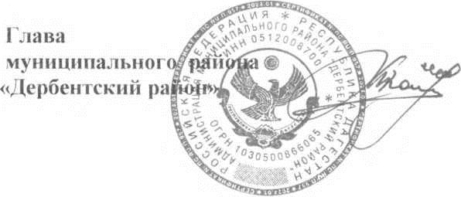

**М. Г. Рагимов**